Knastrets samfällighetsförening, Styrelsen Org nr 716418-5717
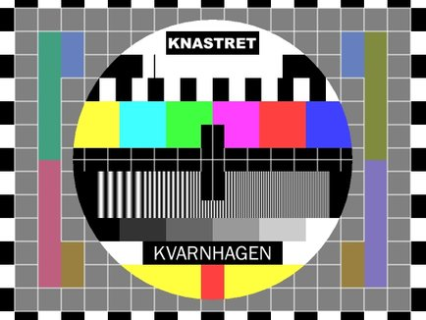

Tid: 2024-01-30 kl. 18:00 Plats: Enskiftesvägen 68A

Närvarande: Van Matti, Diana Hermez, Larissa Felin, Mattias Andersson (via telefon), Vanda Mannelin (ersättare till K Karimova), Tapani Humalisto, Lars Rosenblad (revisor)

PUNKT 1 MÖTETS ÖPPNANDE
Ordföranden hälsade de närvarande välkomna och öppnade mötet.

PUNKT 2 EKONOMI
Resultat för 2023 blev +64 TSEK. I budget för 2024 föreslås ingen avgift p g a det samlade överskottet, i kombination med låga kostnader.

PUNKT 3 ÖVRIGA FRÅGOR
Nuvarande avtal med Tele2 diskuterades. Osäkert hur länge den nuvarande tekniska lösningen kan/kommer att underhållas. Medlemmarna uppmanas tänka efter hur man vill ha sina TV/IT-tjänster längre fram i tiden.

Årsstämman blir tisdagen den 16 april 2024 på Albyvägen 36, Norsborg (Botkyrka båtklubb).
- Separat kallelse delas ut.
- Aktuell information kommer att finnas tillgängligt på hemsidan, förutom debiteringslängden (kan ses hos kassören).

PUNKT 4 NÄSTA MÖTE
Nästa möte blir konstituerande möte efter årsstämman.

PUNKT 5 AVSLUTNING
Ordföranden tackade de närvarande och avslutade mötet.

Tapani Humalisto
Vid protokollet: Tapani Humalisto Ordförande: Van Matti, justerat via e-mail

Justerat: Larissa Felin via e-mail

